LAB 2: XÁC ĐỊNH YÊU CẦU HỆ THỐNG

1. **Xác định actor hệ thống**

* Ban giám hiệu : quản trị viên.
* Giáo vụ (Quản lý viên) quản lý các thông tin về : năm học, học kỳ, môn học, khối lớp, lớp,học sinh và giáo viên..
* Giáo viên( Quản lý viên): Quản lý điểm của học sinh, học lực, hạnh kiểm,lập thống kê và báo cáo kết quả..
* Học sinh (người dùng khác) chỉ có quyền xem và tra cứu thông tin.
* Người dùng: gồm tất cả quản trị, quản lý, học sinh và người sử dụng khác.

1. **Xác đinh use case hệ thống**

* U1: Tra cứu học sinh : Người dùng tiềm kiếm các thông tin về học sinh.
* U2: Tra cứu giáo viên: người dùng tìm kiếm các thông tin về giáo viên.
* U3: Xem điểm : người dùng xem điểm của học sinh.
* U4: đăng nhập: người dùng đăng nhập vào hệ thống với 2 quyền ( quản lý hoặc quản trị).
* U5: Quản lý năm học:Giáo vụ thêm, xóa, sửa năm học.
* U6: QL học kỳ : Giáo vụ thêm, xóa, sửa học kỳ.
* U7: QL khối lớp : Giáo vụ thêm, xóa, sửa khối lớp.
* U8: QL Lớp: Giáo vụ thêm, xóa, sửa lớp.
* U9: QL môn học: Giáo vụ thêm, xóa , sửa môn học.
* U10: QL học sinh : Giáo vụ thêm , xóa , sửa thông tin học sinh.
* U11: QL giáo viên : Giáo vụ thêm, xóa, sửa thông tin giáo viên.
* U12: Quản lý điểm: Giáo viên : Thêm, xóa sửa điểm của học sinh.
* U13: Thống kê : Giáo viên thống kê và lập báo cáo tổng kết.
* U14: Thay đổi quy định: BGH( quản trị) thay đổi quy định về tuổi, sỉ số lớp, điểm và thang điểm..
* U15: Quản lý người dung: BGH quản lý người sử dụng hệ thống.
* U16: Phân công giáo viên: BGH phân công giáo viên giảng dạy và chủ nhiệm.
* U17: Đổi mật khẩu.
* U18: Đăng xuất.

1. **Giao diện người dùng.**

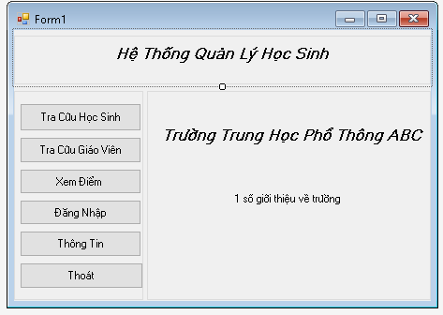

*GD1: giao diện khởi động.*

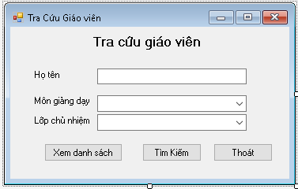

*GD2: giao diện tra cứu giáo viên*

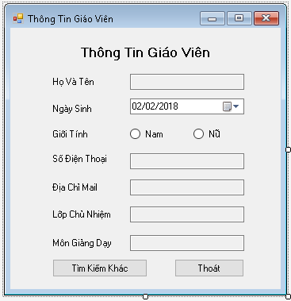

*GD3: Giao diện thông tin giáo viên( tra cứu thành công).*

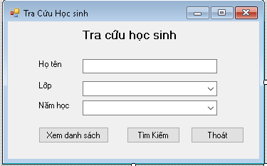

*GD4:Giao diện tra cứu học sinh.*

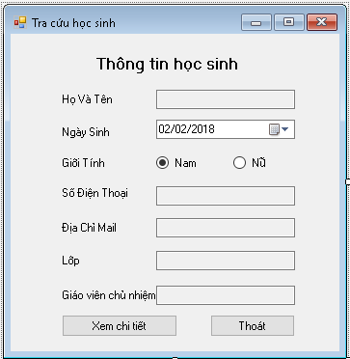

*GD5: Giao diện thông tin học sinh.*

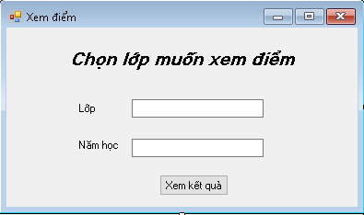

*GD6: Giao diện tra cứu điểm*

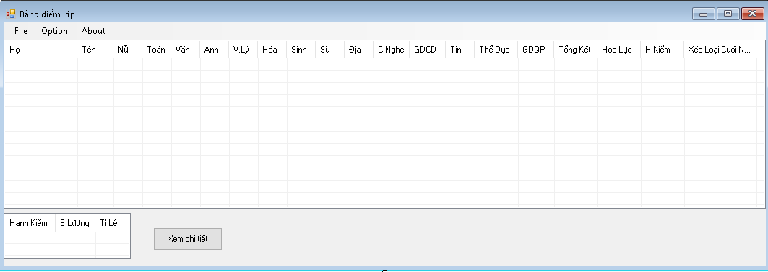

*GD7: Giao diện bảng điểm theo lớp.*

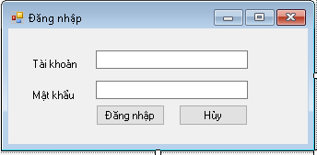

*GD7: Giao diện đăng nhập.*

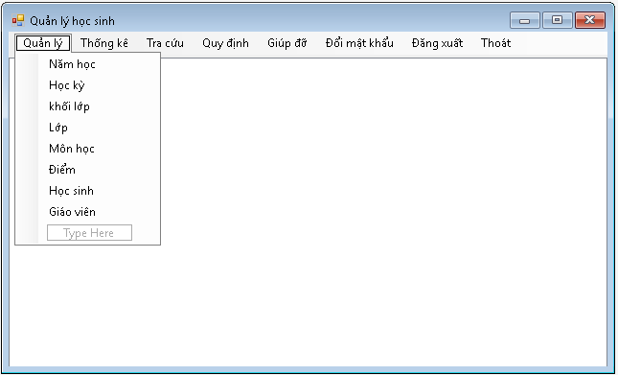

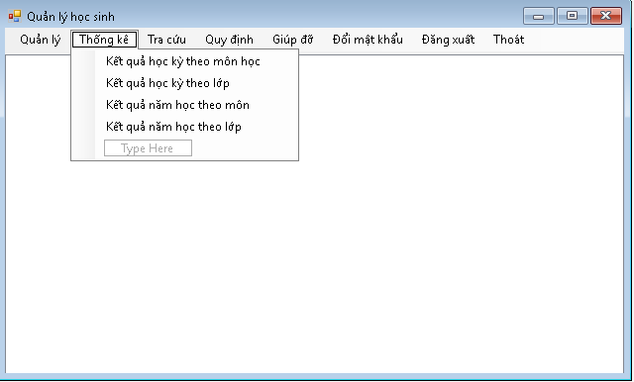

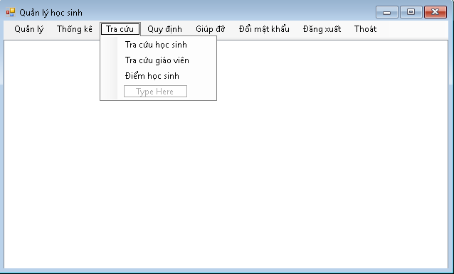

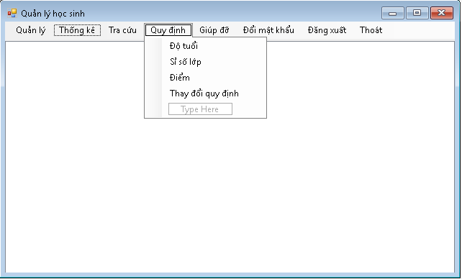

*Một số giao diện chính của phần mềm.*

1. **Sơ đồ use case**

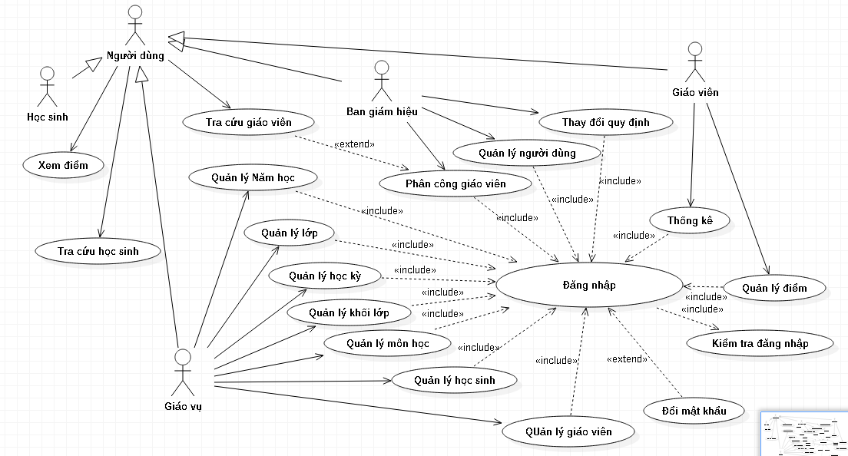

*H4. Sơ đồ use case tổng quát cho phần mềm quản lý học sinh THPT*

* **Sơ đồ chi tiết use case theo từng actor**

1. Chi tiết actor Ban Giám Hiệu (quản trị ):

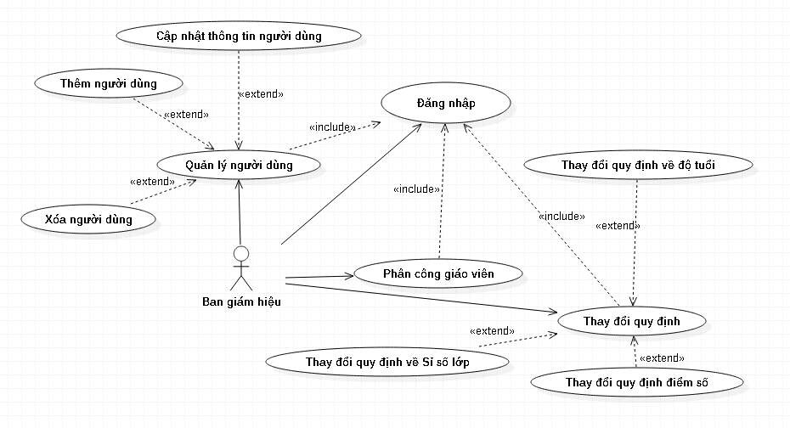

1. Chi tiết actor giáo vụ ( quản lý):

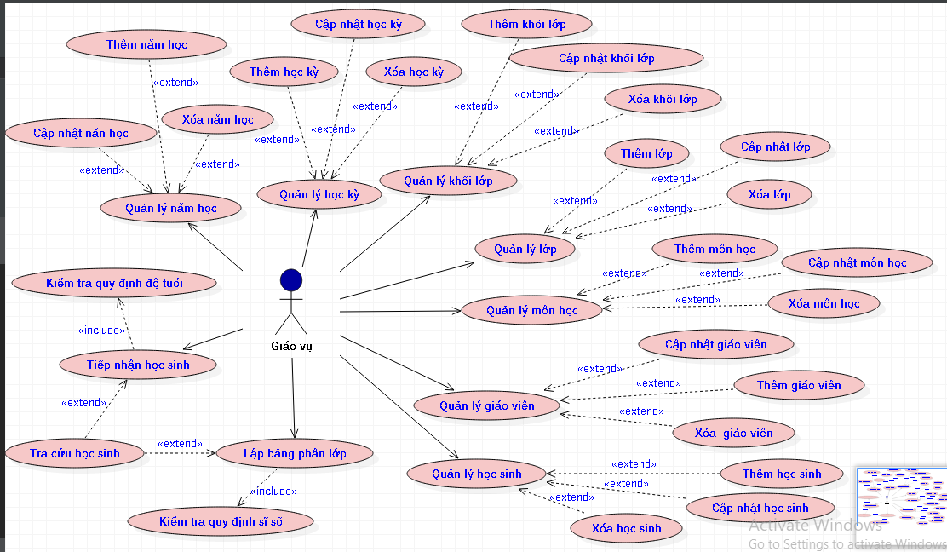

1. Chi tiết actor Giáo viên (quản lý):

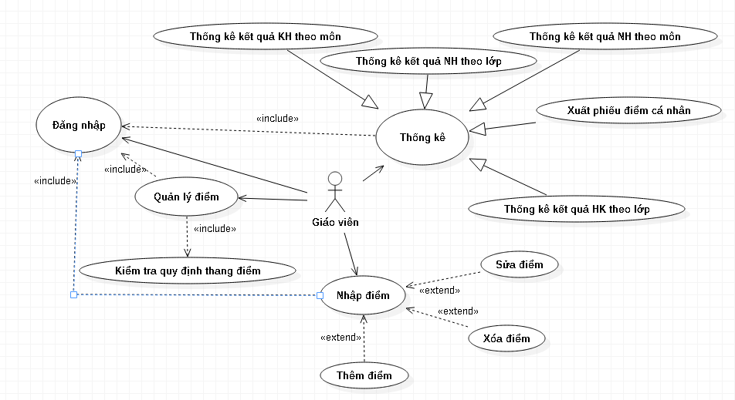

1. **Chi tiết use case  
   U1:** Tra cứu học sinh.

Điều kiện tiên quyết: không có.

1. Người dùng chọn Tra cứu học sinh để xem các thông tin về học sinh.
2. Bao gồm U18 ( xem kết quả).

Hậu điều kiện: không có.

**U2:** Tra cứu giáo viên

Điều kiện tiên quyết: không có.

1. Người dùng chọn Tra cứu giáo viên để xem các thông tin về giáo viên.
2. Bao gồm U18 ( xem kết quả).

Hậu điều kiện: không có.

**U3**: Xem điểm.

Điều kiện tiên quyết không có.

1. Người dùng chọn mục xem điểm
2. Phần mềm hiển thị một danh sách lớp học -> người dùng chọn một lớp muốn xem điểm
3. Phần mềm hiển thị một bảng điểm điểm chi tiết của tất cả học sinh trong lớp đã chọn.

Hậu điều kiện: không có.

**U4:** Đăng nhập

Điều kiện tiên quyết:Người dùng có tài khoản và mật khẩu được cấp từ Ban giám hiệu.

1. Người dùng chọn đăng nhập.
2. Người dùng nhập tài khoản và mật khẩu.
3. Chọn quyền đăng nhập bao gồm : đăng nhập với quyền quản trị và đang nhập với quyền quản lý.
4. Nếu người dùng đăng nhập với quyền quản trị sẽ bao gồm : U15, U16, U17.
5. Nếu người dùng là giáo vụ đăng nhập với quyền quản lý sẽ bao gồm: U6,U7,U8,U9,U10,U11,U12.
6. Nếu người dùng là giáo viên đăng nhập với quyền quản lý sẽ bao gồm: U13, U14.

Hậu điều kiện: thanh viên đăng nhập.

**U5: Quản lý năm học**:

Điều kiện tiên quyết: Người dùng đăng nhập với quyền quản lý là

giáo vụ.

1. Người dùng chọn quản lý năm học.
2. Hệ thống hiện thị giao diện quản lý năm học.
3. Chọn chức năng quản lý gồm: Thêm, xóa, sửa năm học.

Hậu điều kiện: Một năm học sẽ được thêm, xóa, hoặc sửa.  
**U6: Quản lý học kỳ.**

Điều kiện tiên quyết: Người dùng đăng nhập với quyền quản lý là

giáo vụ.

1. Người dùng chọn quản lý học kỳ.
2. Hệ thống hiện thị giao diện quản lý học kỳ.
3. Chọn chức năng quản lý gồm: Thêm, xóa, sửa học kỳ.

Hậu điều kiện: Một học kỳ sẽ được thêm, xóa, hoặc sửa.

**U7: Quản lý khối lớp**

Điều kiện tiên quyết: Người dùng đăng nhập với quyền quản lý là

giáo vụ.

1. Người dùng chọn quản lý khối lớp
2. Hệ thống hiện thị giao diện quản lý khối lớp
3. Chọn chức năng quản lý cho khối lớp gồm: thêm, xóa và sửa khối lớp.

Hậu điều kiện : một khối lớp được thêm, xóa và sửa.

**U8: Quản lý lớp**

Điều kiện tiên quyết: Người dùng đăng nhập với quyền quản lý là

giáo vụ.

1. Người dùng chọn quản lý lớp
2. Hệ thống hiện thị giao diện quản lý lớp
3. Chọn chức năng quản lý cho lớp gồm: thêm, xóa và sửa khối lớp.

Hậu điều kiện : một lớp được thêm, xóa và sửa.

**U9: Quản lý môn học**

Điều kiện tiên quyết: Người dùng đăng nhập với quyền quản lý là

giáo vụ.

1. Người dùng chọn quản lý môn học
2. Hệ thống hiện thị giao diện quản lý môn học
3. Chọn chức năng quản lý cho khối lớp gồm: thêm, xóa và sửa môn học.

Hậu điều kiện : một môn học được thêm, xóa và sửa.

**U10: Quản lý học sinh**

Điều kiện tiên quyết: Người dùng đăng nhập với quyền quản lý là

giáo vụ.

1. Người dùng chọn quản lý học sinh
2. Hệ thống hiện thị giao diện quản lý học sinh
3. Chọn chức năng quản lý cho khối lớp gồm: thêm, xóa và sửa học sinh

Hậu điều kiện : một học sinh được thêm, xóa và sửa.

**U11: Quản lý giáo viên**

Điều kiện tiên quyết: Người dùng đăng nhập với quyền quản lý là

giáo vụ.

1. Người dùng chọn quản giáo viên
2. Hệ thống hiện thị giao diện quản lý giáo viên
3. Chọn chức năng quản lý cho khối lớp gồm: thêm, xóa và sửa giáo viên

Hậu điều kiện : một giáo viên được thêm, xóa và sửa.

**U12: Quản lý loại điểm**

Điều kiện tiên quyết: Người dùng đăng nhập với quyền quản lý là

giáo viên

1. Người dùng chọn quản loại điểm
2. Hệ thống hiện thị giao diện quản lý loại điểm
3. Chọn chức năng quản lý cho khối lớp gồm: thêm, xóa và sửa loại điểm

Hậu điều kiện : một loại điểm được thêm, xóa và sửa.

**U13: Thống kê**

Điều kiện tiên quyết: Người dùng đăng nhập với quyền quản lý là

giáo viên

1. Người dùng chọn chức năng thống kê
2. Hệ thống hiện thị giao diện thống kê gồm: Kq học kỳ theo môn học, Kq học kỳ theo lớp học; Kq cả năm theo môn học; kq cả năm theo lớp học.
3. Chọn thông tin cần thống kê.
4. Chọn xem kết quả.

Hậu điều kiện : kết quả thống kê được hiển thị.

**U14: Thay đổi quy định.**

Điều kiện tiên quyết: Người dùng đăng nhập với quyền quản trị.

1. Người dùng chọn quy định -> thay đổi quy định.
2. Hệ thống hiện thị giao diện thay đổi quy định
3. Chọn chức năng quản lý cho khối lớp gồm: sỉ số, độ tuổi và điểm.

Hậu điều kiện : quy định được thay đổi.

**U15 : Quản lý người dùng**

**U16: Phân công giáo viên**

Điều kiện tiên quyết: Người dùng đăng nhập với quyền quản trị.

1. Người dùng chọn quản lý -> phân công giáo viên
2. Danh sách giáo viên được hiển thị
3. Chọn giáo viên muốn phân công
4. Phân công giáo viên: lớp giảng dạy ; chủ nhiệm.

Hậu điều kiện: phân công thành công.

**U17:Đổi mật khẩu**

Điều kiện tiên quyết : đăng nhập vào hệ thống.

1. Chon mục đăng nhập
2. Một form đổi mật khẩu được hiển thị
3. Người dùng nhập mật khẩu cũ và nhập mật khẩu mới

Hậu điều kiện: Mật khẩu được thay đổi.

**U18: đăng xuất**

Điều kiện : người dùng đang đăng nhập

1. Người dùng chọn đăng xuất

Hậu điều kiện: tài khoản được đăng xuất.